В рубрику новости п. Юганская Обь

О результатах реализации программ летнего отдыха и оздоровления
несовершеннолетних в п. Юганская Обь 2019 год

Программа «Радуга детства»
Предупреждая детскую безнадзорность, правонарушения несовершеннолетних, задача взрослых – организовать летнюю занятость несовершеннолетних, направить их внутриличностный потенциал на созидающую, позитивную деятельность, при этом особое внимание, уделяя детям из неблагополучных, малообеспеченных семей и семей, попавших в трудную жизненную ситуацию.
Мероприятия программы «Радуга детства» позволили несовершеннолетним стать участниками различных конкурсов, праздников и спортивных соревнований, окунуться в мир творчества и фантазий, получить новый опыт в процессе коллективного созидания и стремления к единой цели, расширить сферу общения и найти новых друзей.
В летний период 2019 года на базе НРКЦСОН п. Юганская Обь была создана реабилитационная группа, которую посещало в июне 15 несовершеннолетних из семей, находящихся в трудной жизненной ситуации и принадлежащим к «группе риска». В основе деятельности лежало осуществление комплекса мероприятий по созданию благоприятных условий для укрепления здоровья и организации досуга детей. В ходе смены достижение целей осуществлялось через индивидуальные и групповые формы работы с учетом особенностей возраста и интересов детей. Всего было проведено 45 разноплановых мероприятий согласно плану.
В творческой мастерской совместно с инструктором по труду дети создали общий рисуночный коллаж «Радуга детства», научились творить картины из пластилина, цветочные картины (в технике квилинг и бумажная филигрань). Несовершеннолетние изготовили красочный коллаж по итогам смены, который стал потрясающим украшением филиала. Все дети получили навыки работы с бумагой, по развитию мелкой моторики рук в рамках занятий по программе «Мир оригами».
Несовершеннолетние на групповых занятиях с психологом научились терпимости в общении друг с другом, находить конструктивный выход из любой трудной ситуации, познакомились с навыками находить «Тропинку к своему Я».
Наиболее запоминающимися для детей стали спортивные и конкурсные музыкальные мероприятия совместно с культорганизатором. Все дети были довольны проведенными занятиями, получили заряд бодрости и хорошего настроения.

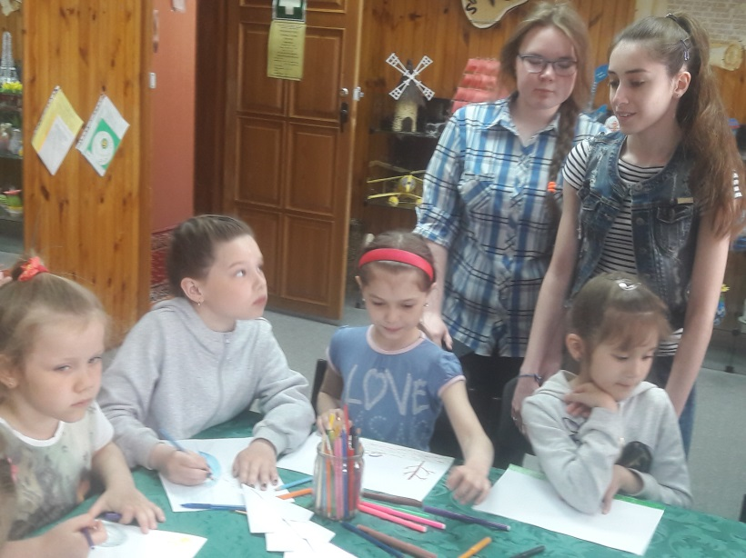

Программа «Игры в нашем дворе»

Реализация данной программы позволила создать условия для отдыха, оздоровления и малозатратного познавательного досуга несовершеннолетних в каникулярное время. Возрождение такого вида культурного наследия, как детские дворовые подвижные игры, являющихся частью народной культуры, формирует у подростков знания о культуре своего народа, способствует развитию умений активно отдыхать на воздухе, налаживать контакты со сверстниками, сотрудничать. Основные направления деятельности программы профилактика безнадзорности несовершеннолетних и формирование навыков ведения здорового образа жизни, возрождение традиции подвижных дворовых игр.
Всего за весь летний период было охвачено более 65 несовершеннолетних (3 из них находящихся в социально опасном положении), которые не выехали на отдых в другие регионы и остались на территории сп. Усть-Юган. Проведено 18 мероприятия согласно плану работы.
Наиболее запоминающимися для детей стали игры и занятия на свежем воздухе: Познавательная игра – дискуссия «Мир флоры и фауны Югры»
Игра-квест «Казаки-разбойники», выставка творческих работ «Город мастеров», велозаезд по правилам дорожного движения: «Красный, желтый, зеленый!» и многое другое. Самое любимое занятие для малышей, приходящих на дворовую площадку стало, конечно же, веселые прыжки на цветном батуте.
Таким образом, реализация программ по занятости детей в летний период позволяет обеспечить непрерывность дополнительного образования,
занятость и оздоровление детей в летний период, частично решает проблему безнадзорности и сокращению правонарушений в подростковой среде.
Специалист по работе с семьёй
Федорова Е.В.

